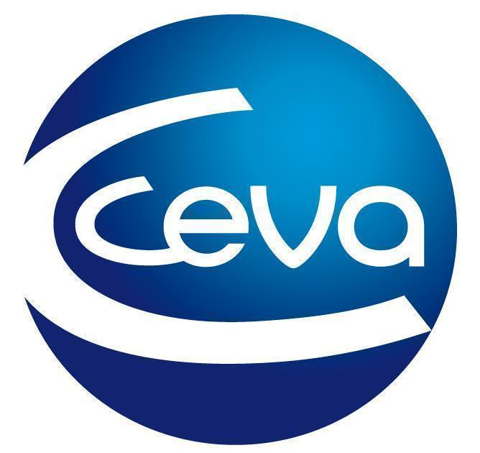 |  |  | Comunicado de prensa

Ceva Salud Animal resalta la importancia del enfoque global de la salud en el Día Mundial del One Health
- La compañía desempeña un papel esencial en la preservación de la salud de todos los seres vivos abordando cuestiones clave como la lucha contra las zoonosis, la resistencia antimicrobiana, la seguridad alimentaria y el vínculo humano-animal.
Barcelona, 3 de noviembre de 2023.- El 3 de noviembre se conmemora el Día Mundial del One Health, fecha que destaca la estrecha relación entre la salud de seres humanos, animales y el medioambiente. Ceva Salud Animal, comprometida con la visión One Health, juega un papel esencial en la preservación de la salud de todos los seres vivos, abordando cuestiones clave como la lucha contra las zoonosis, la resistencia antimicrobiana, la seguridad alimentaria y el vínculo fundamental entre seres humanos y animales.
Ceva Salud Animal prioriza la medicina preventiva para garantizar la salud de los animales, y por ende de las personas, previniendo la propagación de enfermedades zoonóticas. Trabaja en estrecha colaboración con veterinarios, ganaderos y autoridades de salud, desarrollando soluciones innovadoras como vacunas, diagnósticos y programas educativos para prevenir y controlar las zoonosis.
El impacto positivo de los animales en la salud y el bienestar de las personas es uno de los pilares de Ceva Salud Animal. La empresa se compromete a promover este valioso vínculo a través de productos y servicios diseñados para ayudar a los animales a llevar una vida sana, lo que puede repercutir positivamente en la salud mental y física de sus tutores.
En el ámbito de los animales de compañía, Ceva Salud Animal ha liderado el estudio colaborativo europeo Check&Protect, que busca mejorar la prevención de enfermedades parasitarias en perros. La intención de la compañía es que los veterinarios compartan esta valiosa información con los tutores de los perros, fomentando así la importancia de la prevención y el cuidado adecuado. También dispone de servicios y herramientas como Vectra® 3D, la pipeta preferida de los veterinarios¹. Su fórmula única brinda una protección duradera de hasta 4 semanas frente a Phlebotomus perniciosus, transmisor de la leishmaniosis.
Ceva Salud Animal refuerza su compromiso One Health en el sector avícola con soluciones como Cevac® Salmovac, que brinda protección contra la Salmonella. La vacuna aporta protección temprana, amplia y duradera e inmunización frente a Salmonella enteritidis y Salmonella typhimurium. Además, trabaja bajo su iniciativa “Less is More”, que busca simplificar los programas de vacunación en gallinas ponedoras a través de nuevas tecnologías y promueve una producción más sostenible y eficiente.
La enfermedad hemorrágica epizoótica está condicionando al sector de los rumiantes en los últimos meses. De ahí la importancia de velar por la salud de todos de manera global. Las enfermedades emergentes que están aparecido obligan al control de las zoonosis a través de la vacunación. En el caso de la fiebre Q, Ceva Salud Animal dispone de Coxevac® y trabaja para tener más información y estudios sobre esta enfermedad. Además, colabora con las administraciones en el nuevo programa de vigilancia y control de la fiebre Q y dispone de la web de referencia www.fiebreq.com.
La unidad de Porcino muestra su compromiso con la salud de todos con iniciativas como su asociación con el IRTA (Instituto de Investigación y Tecnología Agroalimentarias) en la organización de los Premios Porc d’Or, donde ha entregado además el Premio especial One Health, o las Jornadas One Health que bajo el lema “Juntos, más allá de la Salud Animal” reunirán los días 13 y 20 de noviembre a referentes del sector para explorar conexiones y estrategias innovadoras en torno al concepto de “Una sola salud”. Los interesados pueden formalizar su inscripción a esta iniciativa online a través de este enlace.

Enlace a las jornadas One Health: https://amazingbooks.es/ceva-one-health-2023/

Acerca de Ceva Salud Animal
Ceva Salud Animal (Ceva) es la 5ª empresa mundial de salud animal, dirigida por veterinarios experimentados, cuya misión es proporcionar soluciones sanitarias innovadoras para todos los animales con el fin de garantizar el máximo nivel de cuidado
y bienestar.
Nuestra cartera incluye medicina preventiva, como vacunas, productos farmacéuticos y de bienestar animal para animales de granja y de compañía, así como equipos y servicios para proporcionar la mejor experiencia a nuestros clientes.
Con 6.500 empleados repartidos en 47 países, Ceva se esfuerza a diario por hacer realidad su visión como empresa OneHealth: "Juntos, más allá de la salud animal".
Facturación en 2022: 1.530 millones de euros.
Enlace a la ficha técnica de Vectra® 3D: https://www.ceva.es/Especies-y-Productos/Lista-de-productos/VECTRA-3D
Enlace a la ficha técnica de Cevac® Salmovac: https://www.ceva.es/Especies-y-Productos/Lista-de-productos/Cevac-Salmovac
La ficha técnica de Coxevac® está disponible en https://www.ceva.es/Especies-y-Productos/Lista-de-productos/COXEVAC

Sitio web:
https://www.ceva.com

Contacto de prensa:
anna.conejos-external@ceva.com

